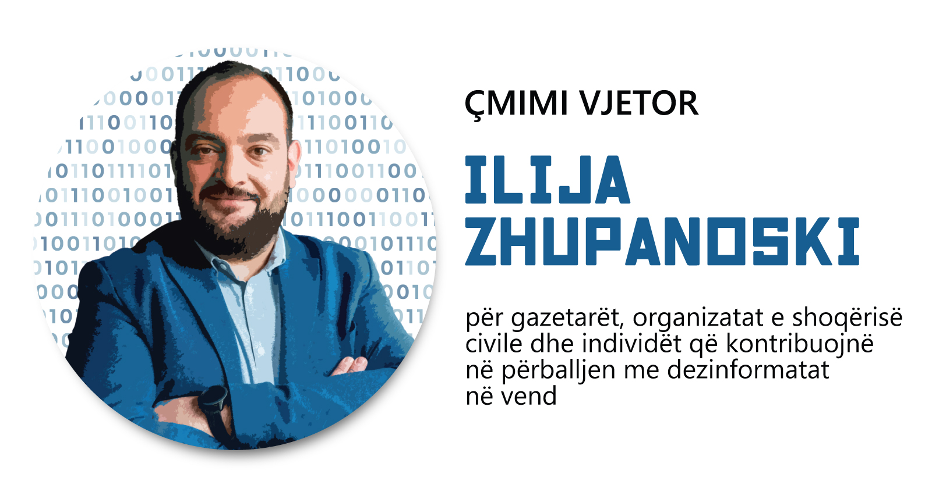
A. Punimi më i mirë gazetaresk, gjegjësisht profesional

FORMULARI I APLIKIMIT
Emri dhe mbiemri i autorit/ëve
Biografi e shkurtër e autorit/ëve (deri në 300 fjalë për autor)
Tel. i kontaktit dhe email-i i autorit  (një nga autorët, nëse aplikon një grup autorësh) | Tel: | Email-i:

Tema:
Shpjegoni se cilit segment të konkursit i referohet materiali.  Mbani përshkrimet nga konkursi, të cilat janë të renditura në pika, dhe që korrespondojnë me materialin e dorëzuar (punim gazetaresk, gjegjësisht profesional), e më pas përshkruani përmbajtjen e materialit me të cilin konkurrohet me maksimum 300 fjalë. | - verifikime komplekse të fakteve për të ekspozuar dezinformatat e përhapura në diskursin publik;  - verifikime të fakteve me qëllim të ekspozimit të serive të dezinformatave të ngjashme ose të lidhura tematikisht në diskursin publik;  - analiza të problemit të dezinformatave ose të segmenteve tematike apo të tjera të kësaj dukurie me rekomandime për tejkalimin e tij;  - analiza të tendencave të ardhshme në fushën e dezinformatave dhe pritshmëritë për llojet dhe tendencat e mundshme të dezinformimit në të ardhmen (pre-bunking);  - punime profesionale/analitike/hulumtime, gjetje që e avancojnë përballjen me dezinformatat;  - storje hulumtuese për origjinën dhe/ose lëvizjen/përhapjen e dezinformatave në sferën publike dhe pasojat e tyre;  - analiza të pasojave të shkaktuara nga dezinformatat shumë të dëmshme dhe dëmet që priten prej tyre në të ardhmen;  - zbulimin e narrativeve dhe veprimeve dezinformuese të pranishme në rajon dhe në Evropë, të cilat kanë shtrirje (ose tendencë për të arritur shtrirje) për të shkaktuar dëm në Maqedoninë e Veriut; dhe  - punime të tjera profesionale dhe gazetareske në fushën e përballjes me dezinformatat.
Linke deri te punimi gazetaresk, gjegjësisht profesional:
(*materialet nga gazetat duhet të dorëzohen në formatin pdf. në bashkëngjitje/attachment të aplikacionit.
*materialet nga televizionet duhet të dërgohen përmes linkut nga i cili mund të shkarkohen.
* për materialet e publikuara në portalet në internet, duhet të jepet një link në të cilin janë publikuar).

